|  |  |  |  |  |
| --- | --- | --- | --- | --- |
| **EMB00004e70326a** | | **데이터융복합∙소비자리서치 전문 연구기관**  **컨슈머인사이트 보도자료** | | |
| 기관 | 컨슈머인사이트 | | 이메일 | kimmh@consumerinsight.kr |
| 문의 | 김민화 연구위원 | | 연락처 | 02) 6004-7643 |
| 배포일 | 2024년 10월 29일(화) 배포 | | 매수 | 총 7매 |

|  |
| --- |
| **관광수지 악화 주범은 ‘해외여행이 더 싸다’는 미신**  **컨슈머인사이트, ‘17년~24년 국내외 여행 지표 추이 비교** |
| **- 여행계획∙지출의향 등 국내는 하락, 해외는 상승세**  **- 국내여행 초긴축하면서 7배 더 드는 해외여행 선호**  **- 올해 상반기 관광수지 적자 65억 달러로 급증**  **- 해외여행이 덜 든다는 ‘미신’ 사라져야 적자 줄어** |

|  |
| --- |
| 이 리포트는 컨슈머인사이트가 오는 10월 30일 발간할 ‘월간 국내·해외 여행동향 보고(’24년 9월)’의 핵심 결과를 기초로 작성된 ‘이달의 토픽’입니다.  정규 ‘월간 국내∙해외 여행동향 보고’는 당 조사의 플랫폼([컨슈머인사이트 월간여행동향](https://www.consumerinsight.co.kr/leisure-travel/r_traveltrend))에서 열람 확인할 수 있으며, 한국문화정보원 문화빅데이터 플랫폼 마켓C [www.bigdata-culture.kr](http://www.bigdata-culture.kr)에서도 공개되고 있습니다. |

○ 국내여행은 감소, 해외여행은 증가하는 여행 수요의 불균형이 예상된다. 해외여행 비용이 국내여행의 7배가 넘고, 해외 1일 비용이 국내 2박3일보다 더 드는데도 해외여행을 선호하고 있다. ‘해외여행이 더 싸다’는 괴담과 소비자의 확증편향이 관광수지 적자의 주된 원인이다.

□ 여행 리서치 전문기관 컨슈머인사이트가 2015년부터 수행하는 ‘주례 여행 행태 및 계획 조사’(매주 500명, 연간 2만6000명)에서 ’17년 이후 연도별(‘24년은 9월까지)로 소비자의 여행경험과 여행의향, 여행비 지출 의향을 묻고 이를 비교해 앞으로의 추이를 전망했다.

□ 컨슈머인사이트의 데이터는 한국지능정보사회진흥원(NIA)의 빅데이터센터구축사업을 통해, 한국문화정보원 문화빅데이터플랫폼 마켓C [www.bigdata-culture.kr](http://www.bigdata-culture.kr)에서도 공개되고 있다.

**■ 해외여행 추가 상승 가능성 높아**

○ 코로나 발생 전인 2019년을 기준으로 현재의 여행계획률과 경험률을 보면 국내여행은 감소, 해외는 증가세가 뚜렷하다. 국내여행은 ‘22년 정점을 찍은 후 계속 하락하고 있고, 해외여행은 ‘21년 기록한 최저점에서 계속 상승하고 있다**[그림 1-1]**. 올해 국내여행 계획률과 경험률은 코로나 직전(‘19년) 대비 98%와 96%(TCI 각각 98, 96)로 더 낮아진 반면, 해외여행은 급증하고 있음에도 아직 84%, 81% 수준에 머물고 있다. 추세를 보면 국내여행은 추가 감소, 해외여행은 추가 증가할 가능성이 다분하다.

□ TCI는 여행 행태의 코로나 전후 변화를 직관적으로 비교할 수 있도록 컨슈머인사이트가 개발한 지수로, 비교 시점의 결과값을 ’19년 결과값으로 나눈 백분율[(비교 시점/’19년 결과값)x100]이다. TCI가 100보다 작으면 ’19년 동기보다 감소했고 크면 그만큼 증가했음을 뜻한다.

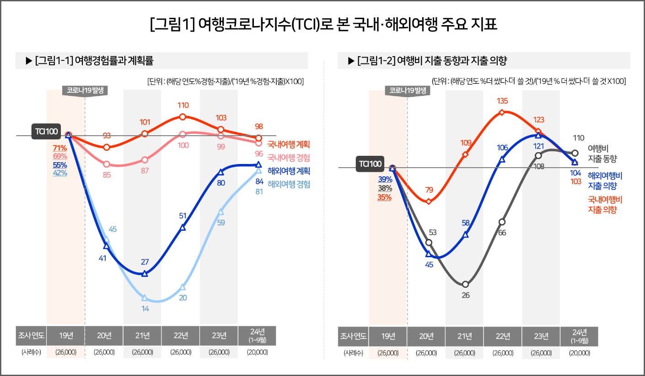

○ 여행비 지출동향(지난 1년간 전년 대비 ‘더 썼다’ 비율) TCI는 ‘21년 26으로 바닥을 찍은 후 폭발적으로 증가해 2년만인 ‘23년 108로 폭등했으나 올해는 110으로 미세한 증가에 그쳤다. 코로나 전보다는 아직 높지만 지출 축소 의지가 엿보인다.

○ 주목할 점은 여행비 지출의향(앞으로 1년간 전년보다 ‘더 쓸 것’ 비율)의 급랭이다. '22년 국내여행비 지출의향 TCI는 135로 앤데믹 후 치솟았으나 이후 2년 연속 가라앉아 올해는 103에 머물렀다**[그림1-2]**. 해외여행 TCI는 한 해 늦은 작년 최고치(121)를 찍었다가 올해는 104로 내려앉았다. 중요한 것은 올해 들어 국내외 모두 지출의향이 급격한 하락세를 보인 점이다. 이는 다수의 소비자가 여행을 포기하거나 초긴축여행에 나서게 될 것임을 예상케 한다(참고. [알뜰여행에서 초긴축여행으로…여행산업 위축 시작됐다](https://www.consumerinsight.co.kr/leisure-travel/r_Newsview?no=3425&PageNo=6) ’23.09.26)

○ 전체적으로 보면 국내여행 감소, 해외여행 증가가 예상되나 비용면에서는 둘 다 감축 압박을 받고 있다. 특히 물가 상승률을 감안하면 초긴축 방향으로 전환이 확실시된다. 일부 여유층은 이와 무관하게 국내외 여행을 즐길 것이나 대다수는 여행의 빈도와 규모, 지출에 민감해질 수밖에 없다.

**■ 지출의향 늘었지만 물가 상승 감안하면 ‘초긴축’**

○ 엔데믹 이후 보복소비 등 과소비 우려도 있었으나 오래 가지 않았다. 실제 2박3일 일정의 국내여행에서 지출한 비용은 ‘22년 26만원, ‘23년 23만7000원, ‘24년(1월~8월) 23만1000원으로 매년 감소해 왔다**[그림2]**. 이는 최소한 국내여행의 경우 과소비 경향은 없었음을 뜻한다. 오히려 코로나 전 ‘19년과 비교한 ‘24년 소비자 물가 지수(통계청)가 114에 달했음을 고려하면, 물가 상승에도 여행비는 계속 줄이는 초긴축 추세가 이어져 왔음을 알 수 있다([심해지는 긴축여행, ‘줄인 것’ ‘줄일 것’ 1위는 식비](https://www.consumerinsight.co.kr/leisure-travel/r_Newsview?no=3502&PageNo=4) ’24.03.26).

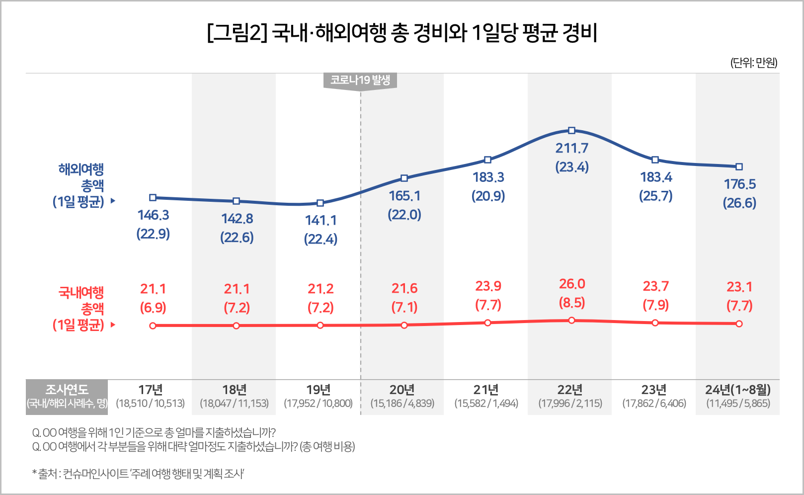

○ 그러나 여행자는 국내보다 해외여행에서 더 기꺼이 지갑을 열고 있다. 올해 1회 여행 당 총비용은 해외여행이 평균 176만5000원으로 국내여행 평균(23만1000만원)의 7.6배에 달했다. 1일당 경비로 환산하면 평균 26만6000원으로 국내여행 2박3일보다 더 들었다(참고. [여행비 7배 이상 드는데…해외여행 만족도가 더 높은 이유는?](https://www.consumerinsight.co.kr/leisure-travel/r_Newsview?no=3593&PageNo=1) ’24.10.04). 같은 3박4일로 환산한 실제 여행비에서 제주도(52만8000원)보다 일본(113만6000원)이 2.2배 많았음에도 해외로 몰려가는 이유를 생각해 봐야 한다.

**■ 관광수지 적자, 2년 연속 코로나 전보다 늘어**

○ 현재 한국 관광산업은 내우외환 상태다. 국내관광은 고물가와 초긴축여행에 따른 ‘저비용-저만족’의 악순환으로 활기를 잃고 있다. 많은 사람이 국내여행 계획을 접거나 맹목적으로 해외여행을 선망하는 경향을 보인다. 그 결과 ‘24년 상반기 관광수지 적자는 65억 달러로 2년 연속 코로나 전 수준(‘19년 56억6000만 달러)을 넘어섰다. K컬처의 호조에도 불구하고 여행수지 적자 폭은 커지고 있다.

○ 그 이면에는 여행비용에 대한 ‘터무니없는 인식’이 있다. 실제 일본여행에 제주도의 2.2배(일본 113만6000원, 제주도 52만8000원)가 드는데도, 88%가 ‘제주도 갈 돈이면 일본 간다’는 말을 들어 본 적이 있다고 하고, 83%는 ‘실제 가능하다’고 생각하고, 70%는 ‘그런 말에 공감한다(일본 가는 것이 낫다)’고 답했다(참고. [‘제주도 갈 돈이면 일본 간다’에 10명 중 8명 ‘가능하다’](https://www.consumerinsight.co.kr/leisure-travel/r_Newsview?no=3557&PageNo=2) ’24.07.30). 국내여행을 부당하게 폄하하고 해외여행은 터무니없이 치켜세우는 미신이 사라지지 않는 한 관광수지 적자는 줄지 않을 것이다.

-------------------------------------------- 별 첨 --------------------------------------------

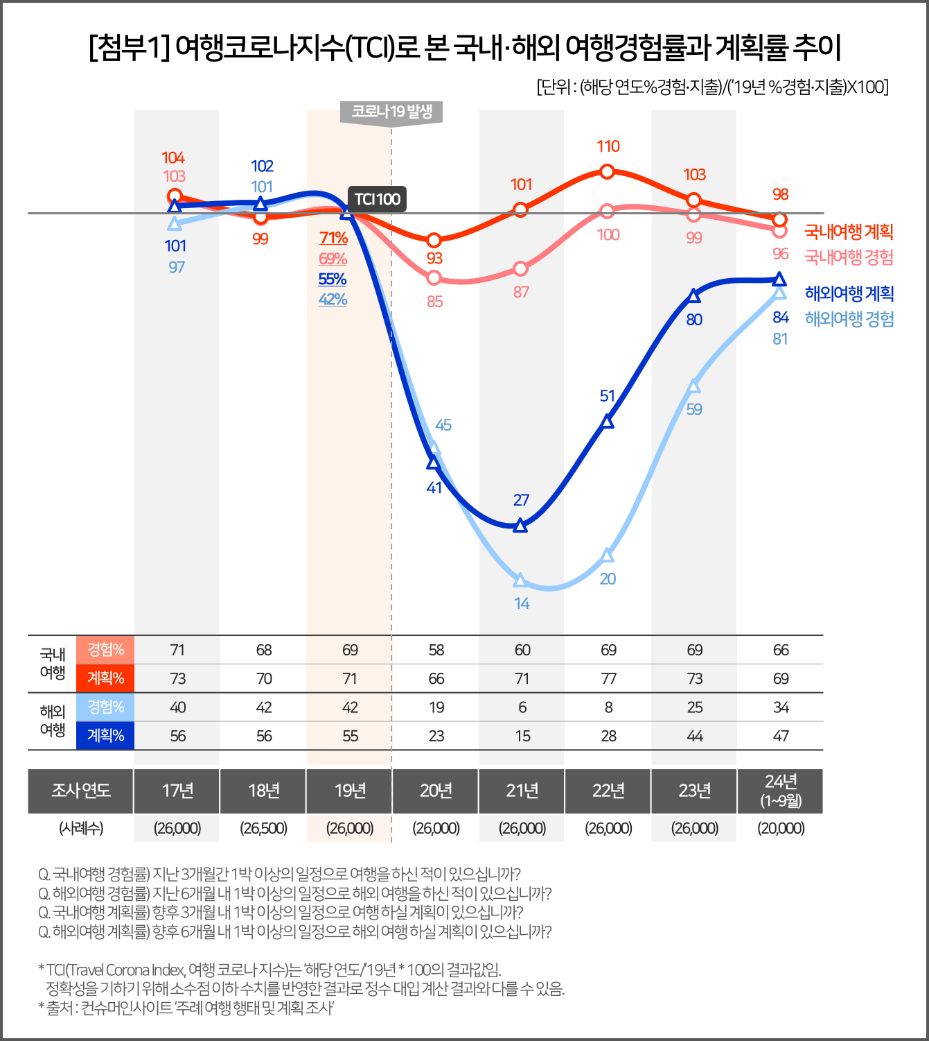

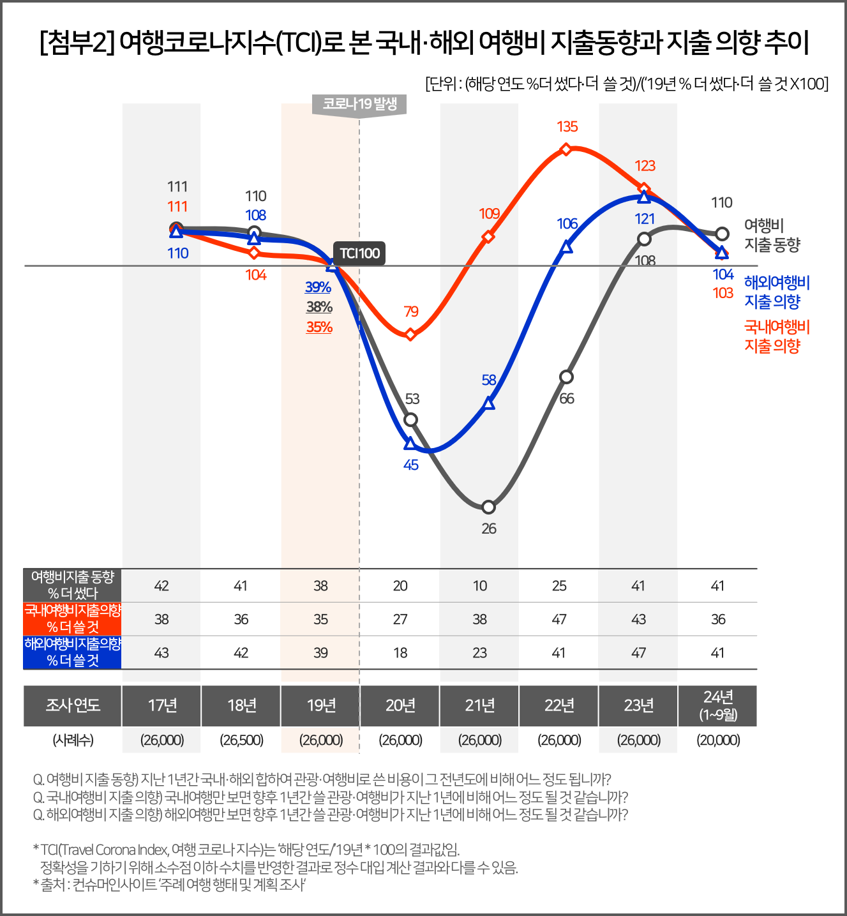

|  |
| --- |
| 컨슈머인사이트는 **비대면조사**에 **효율적**인 **대규모 온라인패널**을 통해 **자동차, 이동통신, 쇼핑/유통, 관광/여행, 금융** 등 다양한 산업에서 요구되는 **전문적이고 과학적인 리서치 서비스**를 제공하고 있습니다. **다양한 빅데이터**를 **패널 리서치 데이터**와 **융복합 연계**하여 데이터의 가치를 높이고 이를 다양한 산업에 적용하는 데 집중하고 있습니다. 특히 최근에는 **100% 모바일 기반**으로 **전국민 표본 대표성**을 가진 **조사 플랫폼 ’국대패널’**을 **론칭**하고 **조사업계 누구나 사용할 수 있도록 개방**했습니다. |

이 결과는 (주)컨슈머인사이트 소비자동향연구소가 매주 여행소비자 500명(연간 2만 6000명 조사)을 대상으로 수행하는 ‘주례 여행 행태 및 계획 조사’를 바탕으로 10월 30일 발간하는 ‘월간 국내·해외 여행동향 보고(’24년 9월)’의 핵심 내용을 분석한 것입니다. 매주 조사 결과와 월간 보고서 전문은 컨슈머인사이트의 여가여행 홈페이지 <https://www.consumerinsight.co.kr/leisure-travel/>에서 볼 수 있으며 무료 다운로드도 가능합니다. 해당 데이터는 한국지능정보사회진흥원(NIA)의 빅데이터센터구축사업을 통해, 한국문화정보원 문화빅데이터플랫폼 마켓C [www.bigdata-culture.kr](https://www.consumerinsight.co.kr/voc_view.aspx?no=3465&id=pr10_list&PageNo=1&schFlag=0)에서도 공개되고 있습니다.

---------------------------------------------------------------------------------------------------------------------

Copyright ⓒ Consumer Insight. All rights reserved. 이 자료의 저작권은 (주)컨슈머인사이트에 있으며 언론사의 직접 인용 보도 외의 목적으로 사용할 수 없습니다. 그 밖의 인용 및 재배포는 컨슈머인사이트와 사전 협의를 거쳐 서면 승낙을 받은 경우에 한합니다.

|  |  |  |
| --- | --- | --- |
| **For-more-Information** | | |
| 김민화 연구위원/ph.D | kimmh@consumerinsight.kr | 02)6004-7643 |
| 이제성 책임연구원/ph.D | leejs@consumerinsight.kr | 02)6004-7631 |